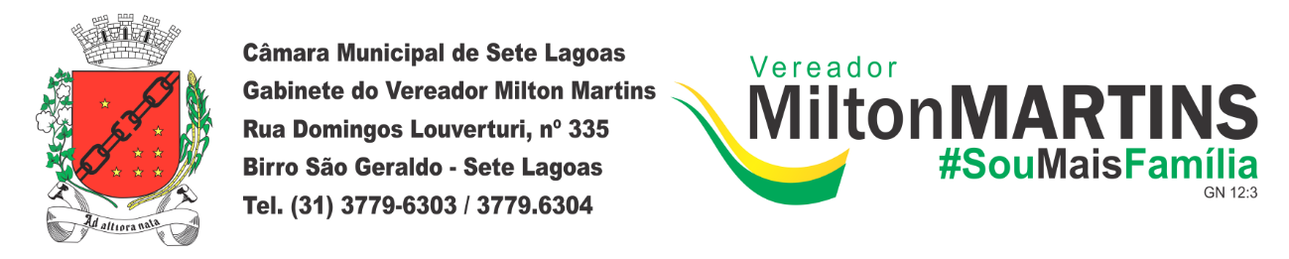
REQUERIMENTO Nº _____/2019

Exmo. Sr. Presidente,
Exmo. Srs. Vereadores,
O Vereador MILTON MARTINS, requer, A TÍTULO DE FISCALIZAÇÃO, que ouvida a casa e após os trâmites regimentais, seja enviada correspondência ao Secretário de Administração, para que o mesmo informe a Câmara Municipal como se deu o contrato de prestação de serviços bancários realizado entre a Prefeitura e o banco Itaú, uma vez que necessita que seja apurada a veracidade da denúncia de que estão sendo cobradas tarifas abusivas, inclusive para saques do salário e que estes só estão podendo ser realizados nos caixas eletrônicos, o que impede que os servidores saquem o salário na sua integralidade, e ainda há o pagamento de tarifas bancárias. Além disso a cobrança de tarifas em conta salário é ilegal, e foi informado que estão havendo descontos no valor de R$32,00 (trinta e dois reais). Tal situação necessita ser apurada de forma que o banco explique quais taxas estão sendo cobradas e o motivo de tais cobranças.
Sala das sessões, 06 de agosto de 2019.
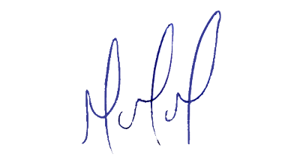
MILTON MARTINS
VEREADOR

JUSTIFICATIVA:

Tal pedido visa fazer cumprir a função fiscalizadora do Vereador, assegurado pelo Regimento Interno desta Casa de Leis e pela Lei Orgânica Municipal.

